**Instalación y Puesta en Marcha de Windows Server**

**Introducción.**

En este documento se detalla el proceso realizado para la configuración inicial y optimización de un servidor Windows. Se incluyen los pasos seguidos para cambiar el nombre del equipo, asignar una dirección IP fija, unirlo a un grupo de trabajo, instalar un rol básico y crear un usuario local con privilegios estándar. Además, se explican las decisiones tomadas durante la instalación, los posibles errores encontrados y las soluciones aplicadas, junto con evidencia gráfica que respalda todo el proceso. Este trabajo tiene como objetivo demostrar la correcta configuración y gestión básica de un servidor en un entorno de red local.

# Preparación de la máquina virtual.

Para este primer paso hemos creado una máquina virtual de windows server 2019 con las siguientes características.

* **Nombre**: WindowsServer
* **Sistema** Operativo: Windows Server 2019
* **RAM**: 2GB
* **CPU**: 2 nucleos
* **Disco** Duro: 50GB

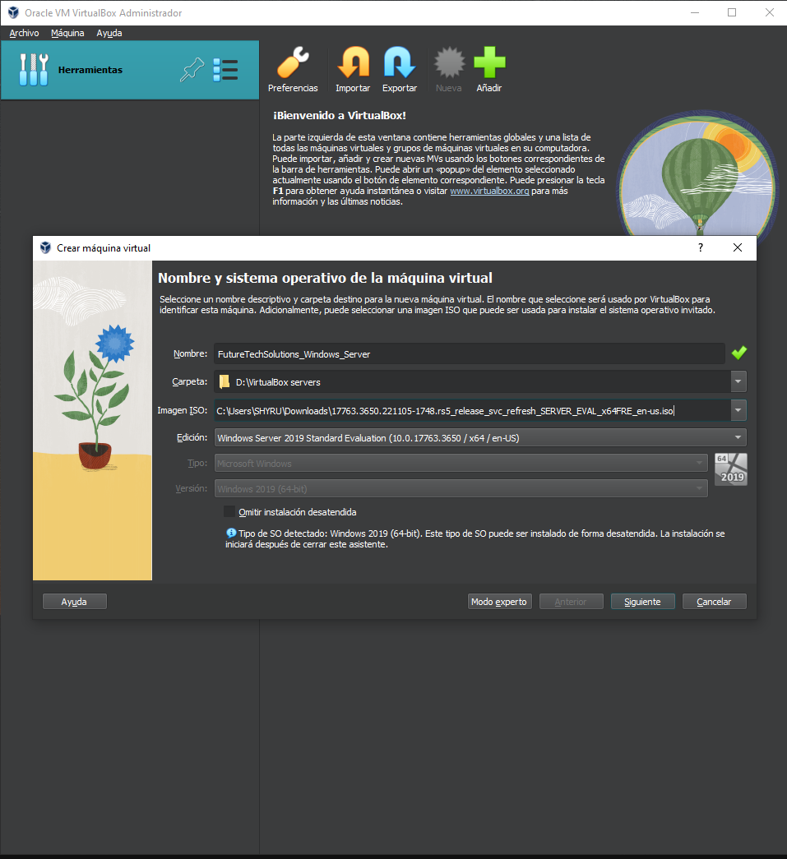

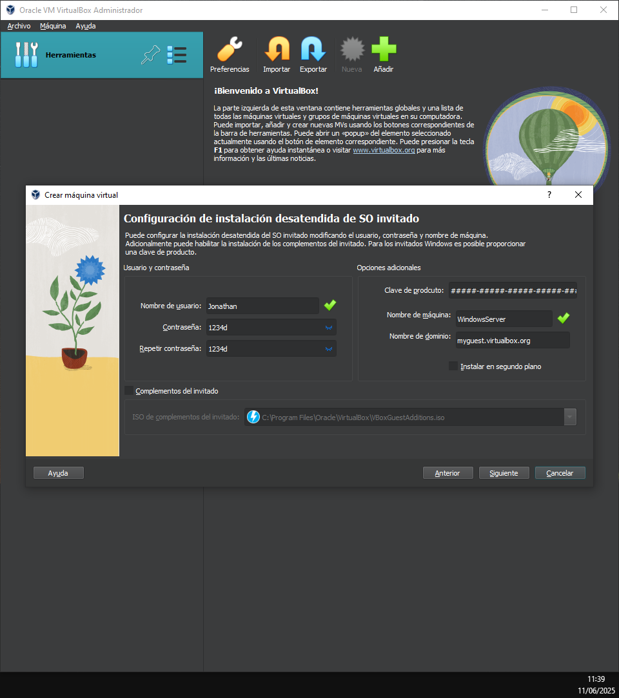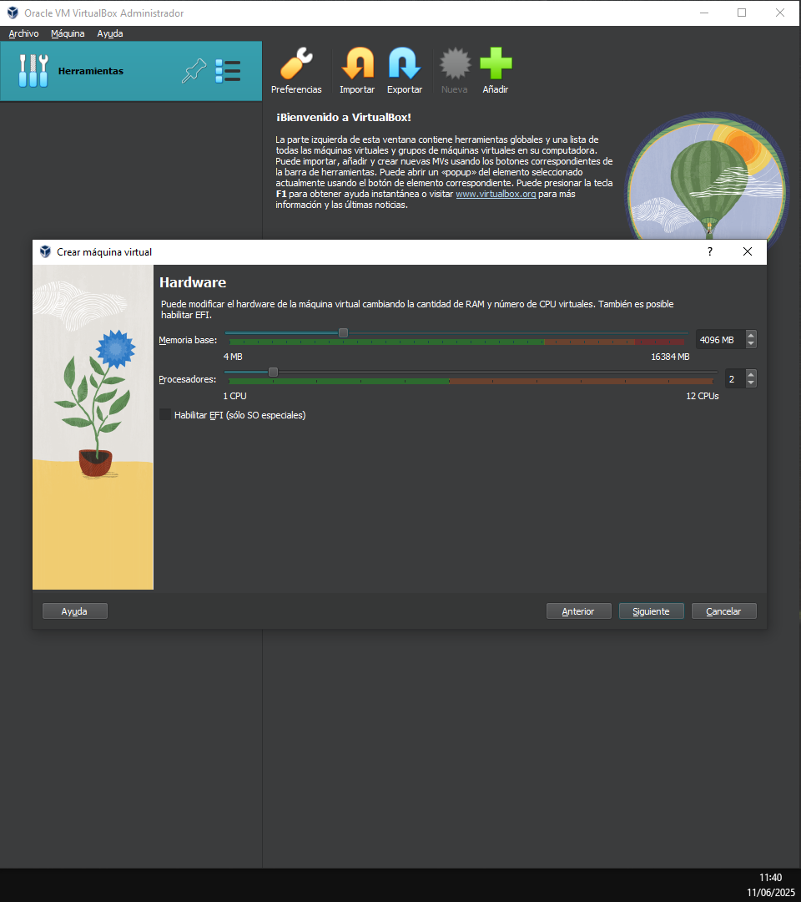

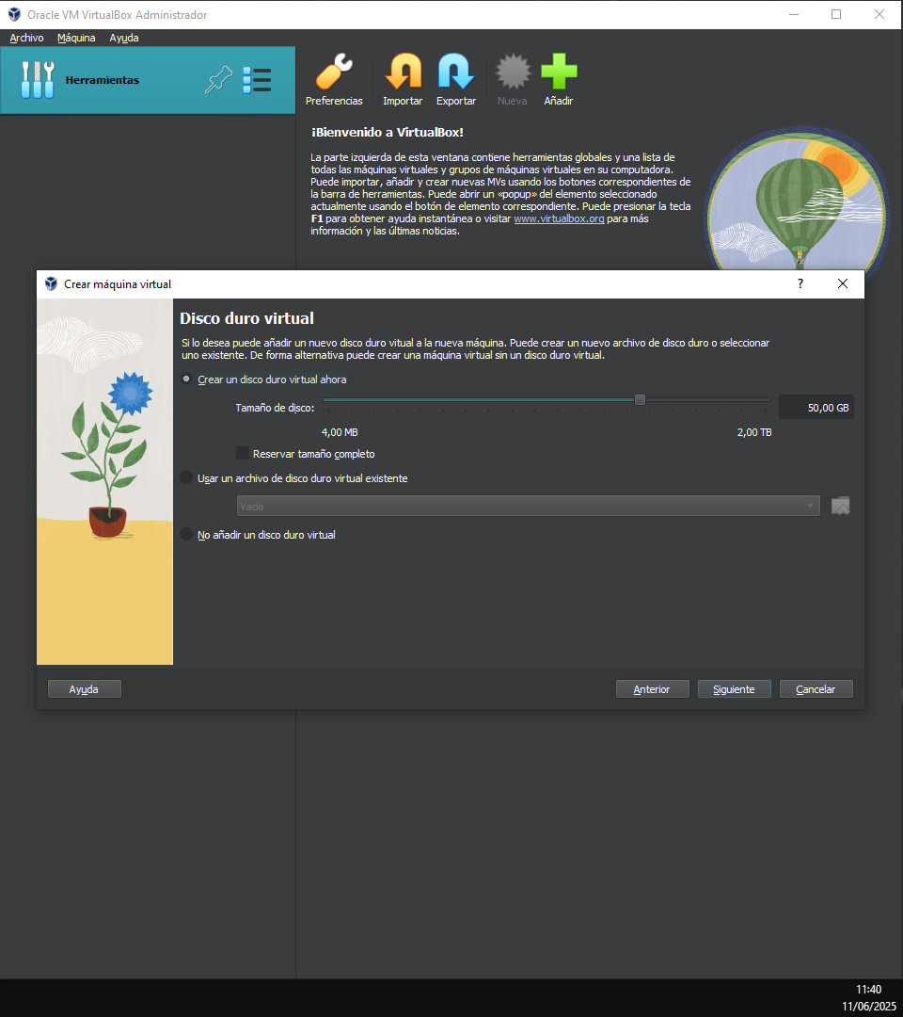

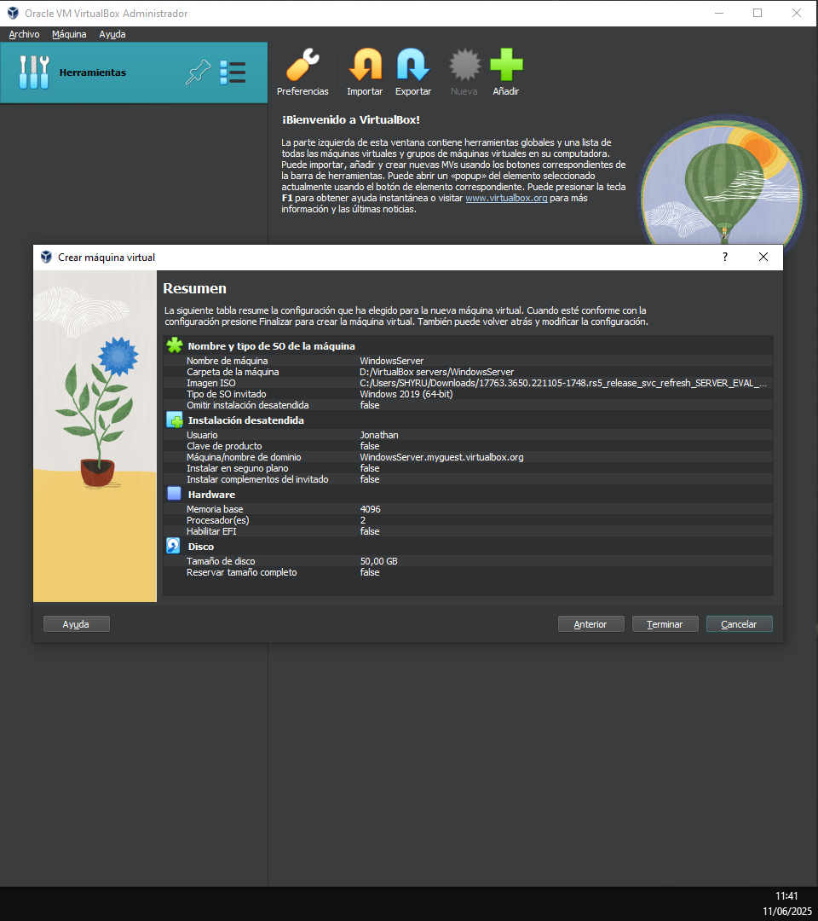

Después de haber preparado la máquina hacemos la instalación correspondiente de windows server 2019.

# 

# 

# Instalación del sistema operativo

# Vamos a comenzar con la instalación de windows server 2019, comenzaremos la instalación a través de una iso.

# 

# 

# Daremos en instalar y tendremos que elegir que sistema operativo queremos si el Standard o Database, para nosotros instalaremos el Standard con Desktop Experience ya que queremos el entorno de windows.

# 

# 

# 

# 

# 

# 

# 

# 

Seguiremos con la instalación y elegiremos el disco duro que creamos en la máquina virtual para instalar el sistema operativo.

Como no queremos hacer particiones, lo seleccionamos y damos en Next.

# 

# Después de que la instalación termine y la terminal se reinicie nos pedirá que añadamos una Password para el Administrator.

# 

# Con esto habremos concluido la instalación de windows server 2019.

# 

# 

# 

# Configuración inicial del sistema.

Lo primero que vamos a realizar es un cambio de nombre del equipo.

Para ello nos vamos abrir File Explorer>botón derecho en This PC>Properties,

clic en Advanced system settings en el panel izquierdo, y en System Properties window, y damos clic en Computer Name tab, clic en Change y en Computer name cambiamos el nombre por:

* **WIN-SERVER-Jonathan**

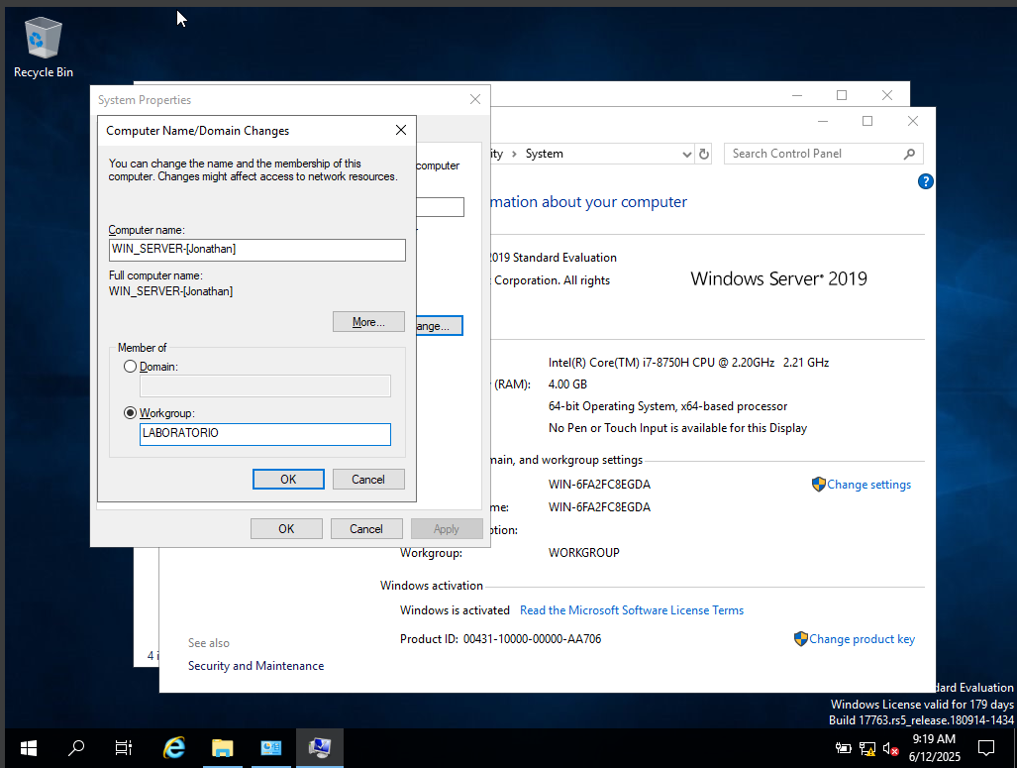

Acto seguido ya que estamos en la misma zona donde podemos cambiar el grupo de trabajos, hacemos clic en workgroup y cambiamos el nombre del grupo de trabajo por,

* **LABORATORIO**

Después de hacer todos estos cambios tendremos que reiniciar la máquina.

Ahora vamos a establecer una **IP fija**, para ello tendremos que irnos a,

Control Panel > entrar en la Network and Sharing Center > a la izquierda hacemos clic en Change adapter setting.

Una vez dentro daremos clic derecho en el adaptador de red Ethernet y seleccionamos Properties.

Buscamos el Internet Protocol Version 4 (TCP/IPv4) y pulsamos en Properties

Y ahora añadiremos nuestra IP con sus protocolos.

* **IP address:** 192.168.1.100
* **Subnet mask:** 255.255.255.0
* **Default gateway:** 192.168.1.1
* **Preferred DNS server:** 8.8.8.8

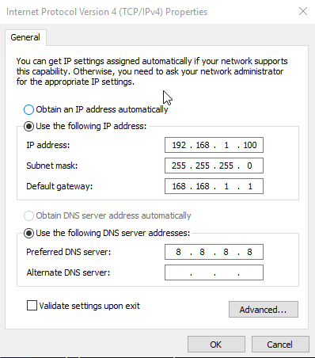

Podríamos añadir un DNS alternativo como 1.1.1.1.

# Optimización del entorno de servidor.

Por primera vez abrimos el Server Manager y daremos un paseo por las diferentes secciones que contiene.

* **Dashboard:** (Panel principal): resumen del estado del servidor.
* **Local Server:** configuración y estado del servidor local.
* **All Servers:** lista de servidores gestionados.
* **Roles and Features:** para añadir o eliminar roles y características.

Vamos hacer la instalación de un Rol, para ello hemos elegido File Server (Servidor de archivos)

Para hacer la instalación deberemos abrir Server Manager > clic en Manage > Add Roles and Features.

En el asistente no haremos caso de mucho así que daremos a Next hasta llegar a la pantalla de selección de roles.

Marcamos la casilla File Server (lo encontraremos dentro de File and Storage Services > File and iSCSI Services), pulsamos Next y luego Install Esperamos que termine el asistente y ya tendremos instalado el rol.

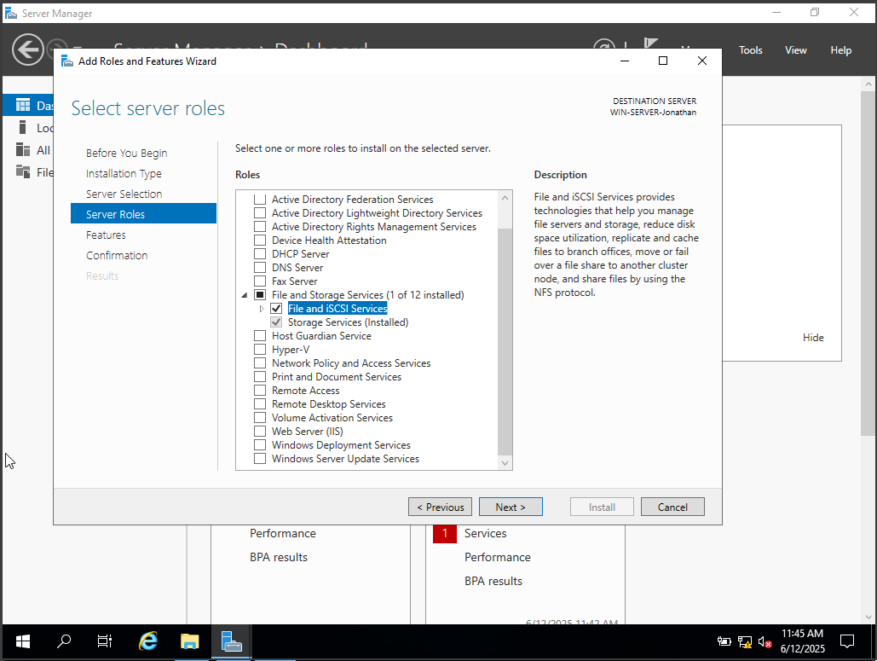

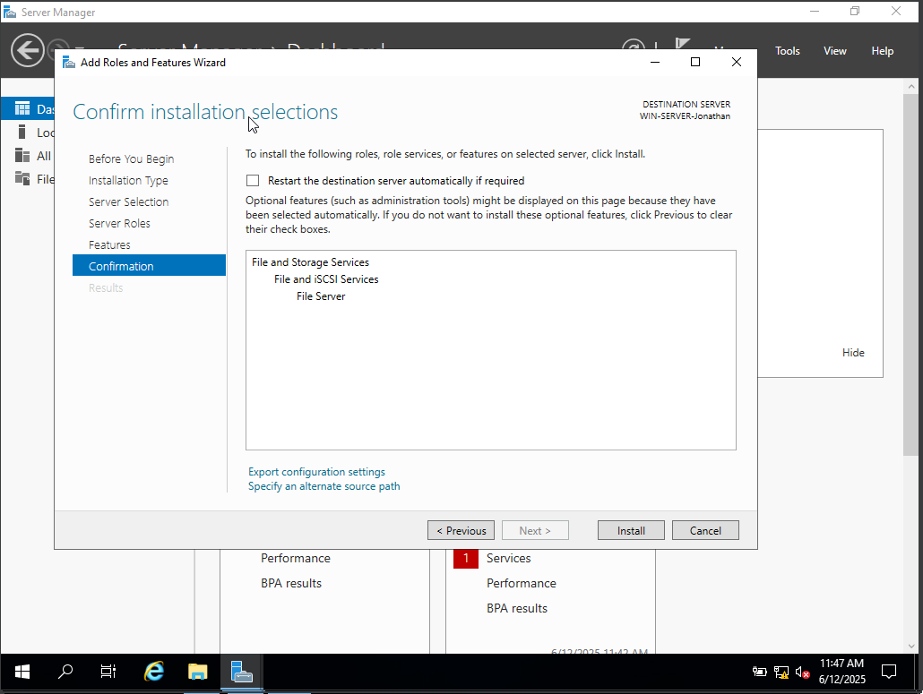

Ahora continuamos con la creación de un usuario local con privilegios estándar, que lo llamaremos,

* **Prueba1**

Para crear el usuario nos iremos al Computer Management (Administración de equipos)

* Pulsa Win+R, escribe compmgmt.msc y pulsa Enter.

En el panel izquierdo, despliega Local Users and Groups > Users.

Hacemos clic derecho en Users y selecciona New User.

Rellenamos los datos del usuario:

* **User name:** Prueba1
* **Full name:** Prueba
* **Description:** Prueba de crear un nuevo usuario
* **Password:** Prueba1~

Marcamos o desmarcamos las opciones según prefiramos (por ejemplo, desmarca "User must change password at next logon" para que no pida cambiar la password al iniciar).

Pulsamos “Create” y luego “Close”.

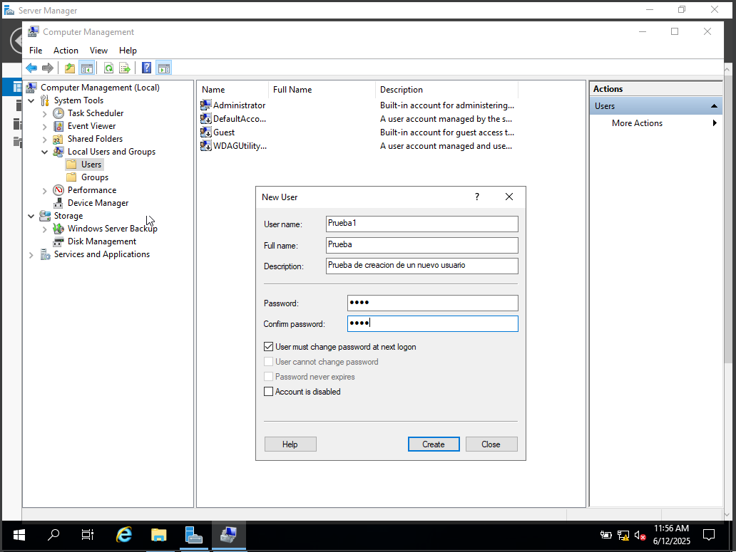

Una vez creado el usuario vamos a comprobar los permisos que tiene y confirmar que solo tiene los estándar.

Por defecto, el usuario estará en el grupo **Users**, que es el grupo estándar.

* Doble clic en el usuario **prueba1** en la lista.
* Ve a la pestaña **Member Of**.
* Y aparecerá sólo **Users** (y no Administrators) indicando así que solo tiene permisos estándar.

